Regulamin
Bieg „Tropem Wilczym.
Bieg Pamięci Żołnierzy Wyklętych”
I. ORGANIZATOR
Pomysłodawcą XI edycji projektu „Tropem Wilczym. Bieg Pamięci Żołnierzy Wyklętych” jest Fundacja Wolność i Demokracja.
W Opolu Lubelskim organizacją Biegu „Tropem Wilczym. Bieg Pamięci Żołnierzy Wyklętych” zajmują się:
Gmina Opole Lubelskie; CUS Opole Lubelskie; OCK Opole Lubelskie.
II. CEL IMPREZY
1. Oddanie hołdu żołnierzom polskiego podziemia antykomunistycznego działającego w latach 1944 – 1963 w obrębie przedwojennych granic RP. – tzw. Żołnierzom Wyklętym.
2. Poszerzanie i popularyzacja wiedzy na temat Żołnierzy Wyklętych w Polsce i za granicą.
3. Promocja aktywności fizycznej i zdrowego stylu życia, a w szczególności popularyzacja idei biegania.
4. Integracja osób aktywnych ruchowo.
5. Promocja Gminy Opole Lubelskie.
III. TERMIN I MIEJSCE
1. Bieg odbędzie się 05.03.2023 r. w Opolu Lubelskim (start i meta ulica Stary Rynek - Skwer Miejski).
Bieg odbędzie się niezależnie od warunków atmosferycznych.
2. Bieg odbędzie się po ulicach Opola Lubelskiego. Długość trasy Biegu Honorowego - 1963 m – dystans symboliczny upamiętniający rok w którym zginął ostatni Żołnierz Wyklęty – Józef Franczak – PS. Lalek.
IV. PROGRAM BIEGU
- Godz. 13.00-13.20 – weryfikacja Uczestników oraz wydawanie pakietów startowych
przy ul. Stary Rynek - Skwer Miejski
- Godz. 13:30 – start Biegu ulica Stary Rynek - Skwer Miejski
ULICE ORAZ POGLĄDOWA MAPKA BIEGU:
Start Skwer Miejski droga 824 – Stary Rynek;
-ulica Józefowska;
-ulica Nowa;
-ulica Rzemieślnicza;
-ulica Targowa;
-ulica Podzamcze;
-ulica Lubelska;
-ulica Stary Rynek – Skwer Miejski.

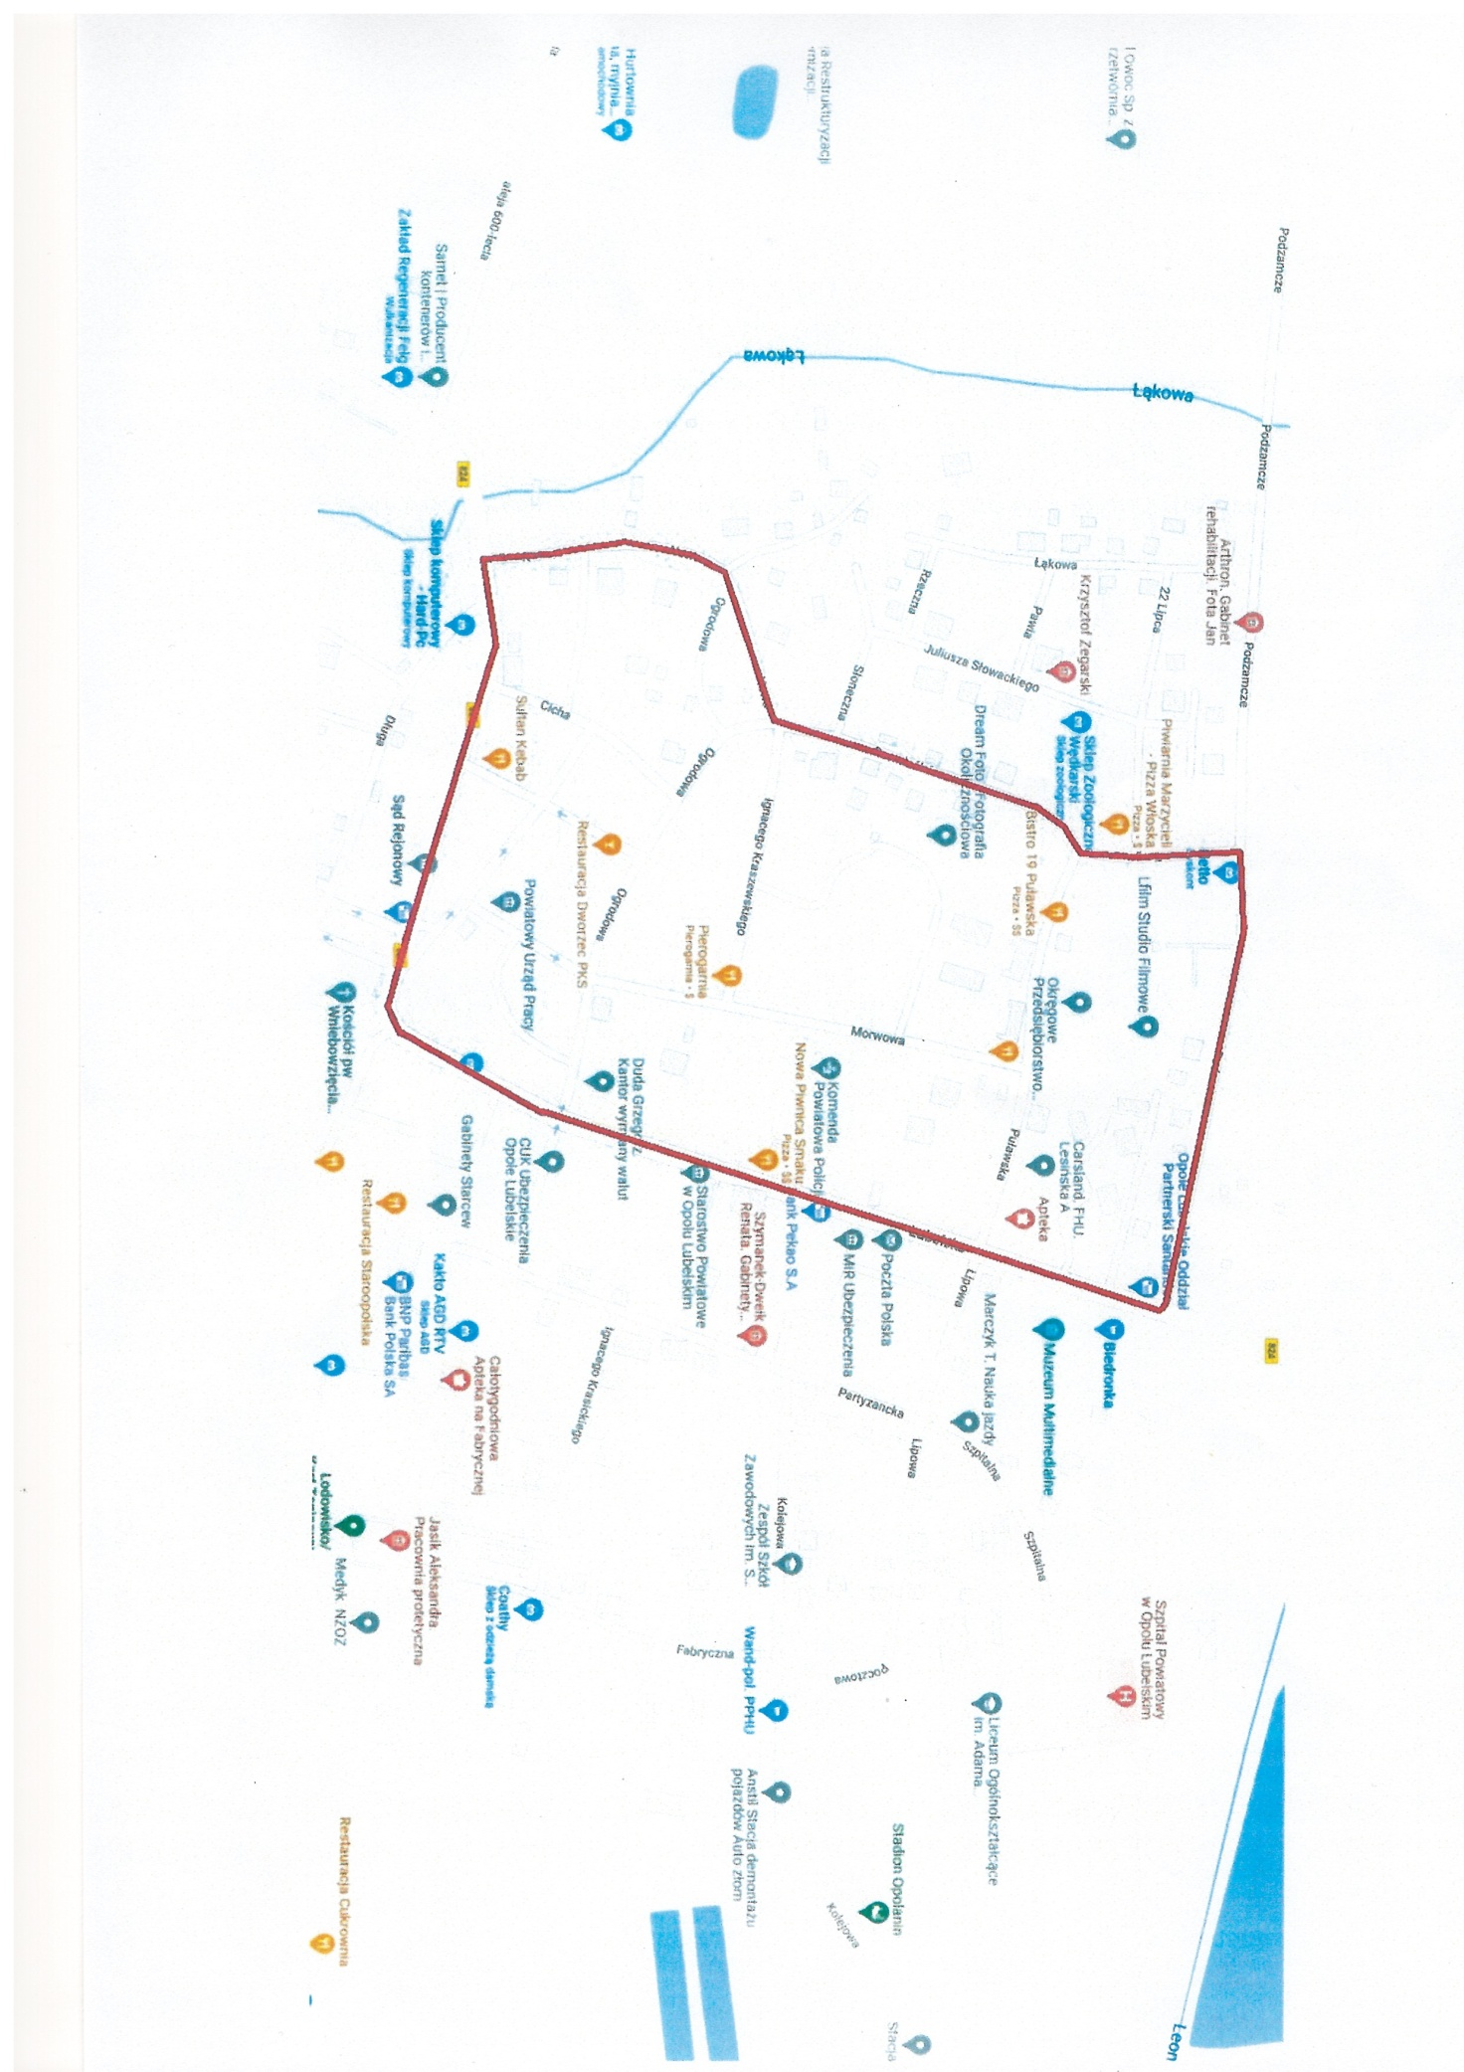
V. ZGŁOSZENIA DO BIEGU/ZAPISY
1. W Biegu „Tropem Wilczym. Bieg Pamięci Żołnierzy Wyklętych” mają prawo startu wszystkie osoby bez ograniczeń wiekowych.
2. W przypadku osób niepełnoletnich, wymagane jest posiadanie pozwolenia na udział w zawodach podpisanego przez rodziców lub prawnych opiekunów: „Oświadczenia Rodzica lub Opiekuna prawnego o zdolności dziecka do udziału w zajęciach rekreacyjno-sportowych” z podpisem
rodzica bądź opiekuna prawnego, wyrażającego zgodę na udział w Biegu osoby niepełnoletniej i biorącego za nią odpowiedzialność. Oświadczenie takie należy złożyć podczas zapisów do biegu lub w trakcie weryfikacji Uczestnika w dniu 05.03.2023r. przy ul. Stary Rynek - Skwer Miejski.
Formularz Rejestracyjny z oświadczeniem – w załączniku nr 1.
3. Organizator ustala limit Uczestników: 200 numerów startowych.
4. Warunkiem rejestracji do biegujest prawidłowe wypełnienie, podpisanie i przekazanie do
Organizatora Formularza Rejestracyjnego. Rejestracja odbywać się będzie od 06.02.2023r. do 02.03.2023r. lub do wyczerpania limitu 200 uczestników.
Formularz Rejestracyjny z oświadczeniem – w załączniku nr 1
(w przypadku każdej osoby niepełnoletniej obowiązkowo wymagany załącznik nr 1)
5. Procedura przekazania Formularza Rejestracyjnego:
- skanem na adres mailowy Organizatora : andrzej.fliszkiewicz@cusopolelubelskie.pl
- osobiście w dni robocze w siedzibie CUS w Opolu Lubelskim
24-300Opole Lubelskie, ulica Tadeusza Kościuszki 4 w godzinach 12:00-15:15.
6. Wypełnienie Formularza Rejestracyjnego jest jednoznaczne z akceptacją niniejszego Regulaminu. Organizator zastrzega sobie prawo do odrzucenia każdego Formularza Rejestracyjnego, co do którego istnieje podejrzenie, że został wypełniony niezgodnie z prawdą, oraz do zdyskwalifikowania każdego Uczestnika, wobec którego istnieje uzasadnione przekonanie, że naruszył warunki niniejszego Regulaminu.
7. Zapisy prowadzone będą w dniach 06.02.2023r. do 02.03.2023r. lub do wyczerpania limitu 200 uczestników.
8. W przypadku wyczerpania limitu Uczestników Biegu Organizator zastrzega sobie prawo do wcześniejszego zakończenia rejestracji.
9. Organizator zastrzega sobie prawo do zmiany limitów Uczestników.
10. O ile nie zostanie wyczerpana pula numerów startowych możliwa będzie rejestracja
bezpośrednio przed Biegiem przy ul. Stary Rynek - Skwer Miejski w dniu 05.03.2023r.
w godzinach 13:00-13:20.
11. W przypadku większej ilości zgłoszeń od określonego limitu uczestników, o udziale w
imprezie decyduje data zgłoszenia.
VI. WARUNKI UCZESTNICTWA W BIEGU
1. Warunkiem uczestnictwa w Biegu jest prawidłowa rejestracja, weryfikacja w dniu Biegu.

2. Każdy Uczestnik zarejestrowany do Biegu jest zobowiązany do zweryfikowania swojego zgłoszenia i odebrania osobiście Pakietu Startowego w dniu Bieguprzy ul. Stary Rynek - Skwer Miejski tj. dnia 05.03.2023 r. w godzinach 13:00-13:20. Pakiet startowy można odebrać wyłącznie osobiście. Nie będzie możliwe odebranie pakietu startowego przez inną osobę.

3. W celu odbioru Pakietu Startowego i weryfikacji zgłoszenia Uczestnika, należy posiadać ze sobą dokument tożsamości zgodny z danymi podanymi przy rejestracji. Organizator nie ponosi wobec Uczestnika jakiejkolwiek odpowiedzialności związanej z nieodebraniem przez Uczestnika Pakietu Startowego lub jakiegokolwiek z jego elementów.
4. W pakiecie startowym Uczestnicy startujący w Bieguotrzymują specjalny numer startowy oraz okolicznościową koszulkę. Ze względu na symboliczny charakter biegu Organizatorzy zalecają start w Biegu w otrzymanej w pakiecie startowym koszulce.
VII. KLASYFIKACJE I NAGRODY
1. Wszyscy Uczestnicy, którzy ukończą Bieg otrzymają pamiątkowy medal.
VIII. POSTANOWIENIA PORZĄDKOWE.
1. Dojazd. Wszyscy Uczestnicy są zobowiązani we własnym zakresie i na własny koszt dotrzeć na miejsce Biegu. Organizator nie zapewnia Uczestnikom przejazdu na Bieg.
2. Ograniczenia wiekowe. W trakcie rejestracji Uczestnik musi posiadać dowód tożsamości lub inny dokument w celu weryfikacji danych, w tym daty urodzenia. W przypadku rejestracji osób niepełnoletnich wymagane jest dołączenie do Formularza Rejestracyjnego „Oświadczenia Rodzica lub Opiekuna prawnego” o którym mowa w niniejszym Regulaminie.
3. Ze względów bezpieczeństwa w Biegu zabroniony jest udział osób poruszających się na rowerach, wrotkach, rolkach, deskorolkach oraz biegnących ze zwierzętami. Zabrania się wnoszenia na trasę biegu przedmiotów, które mogą być niebezpieczne dla innych Uczestników. Ze względu na charakter Biegu zabrania się startu z kijami (trekingowymi i Nordic Walking). Na miejscu Biegu zabrania się wnoszenia środków odurzających, dopingowych, nielegalnych substancji oraz napojów alkoholowych jakiegokolwiek rodzaju. Uczestnikom zabrania się zażywania i posiadania wspomnianych wyżej środków i substancji zarówno przed, jak i w trakcie Biegu. Organizator zastrzega sobie prawo do odmowy dopuszczenia do udziału w Biegu osób, u których zostanie stwierdzone spożycie lub posiadanie jakichkolwiek środków odurzających, nielegalnych substancji oraz napojów alkoholowych jakiegokolwiek rodzaju.
4. Organizator zastrzega sobie prawo do zdyskwalifikowania Uczestnika, co do którego
stwierdzone zostanie, że nie posiada prawa do uczestnictwa w Biegu.
5. Uczestnik zobowiązuje się przestrzegać wszelkich zasad i przepisów, które mają zastosowanie do uczestnictwa w Biegu, w szczególności zasad fair play.
6. Dokonując rejestracji Uczestnik wyraża zgodę na poddanie się wymaganiom zawartym w
niniejszym Regulaminie, w tym na przetwarzanie danych osobowych zgodnie z ustawą z dnia 27 kwietnia 2016 (Dz. Urz. UE L 119 z 04.05.2016) Organizator zastrzega sobie, a także podmiotom z nim powiązanym, prawo do przeprowadzenia z każdym z Uczestników wywiadów, robienia zdjęć i/lub filmowania, używania imion i nazwisk, wizerunku, podobizny lub głosu oraz innych
materiałów pochodzących lub związanych z uczestnictwem w Biegu na potrzeby reklamowe,
promocyjne, a także możliwość ich wykorzystania w Internecie lub w transmisjach
radiowo-telewizyjnych oraz na wszelkie inne potrzeby komercyjne z prawem do ich
modyfikowania.
IX. DANE OSOBOWE
Zgodnie z art.13 ogólnego rozporządzenia o ochronie danych osobowych z dnia 27 kwietnia 2016 (Dz. Urz. UE L 119 z 04.05.2016) informujemy, że:
1. Administratorem Pani/Pana danych osobowych w Biegu „Tropem Wilczym. Bieg Pamięci
Żołnierzy Wyklętych” jest Centrum Usług Społecznych w Opolu Lubelskim, adres: ulica Tadeusza Kościuszki 4, 24-300 Opole Lubelskie.
2. Kontakt z inspektorem danych osobowych pod adresem e-mail:
biuro@systemyzarzadzania.com.pl
3. Pani/Pana dane osobowe przetwarzane będą w celu organizacji i uczestnictwa w zawodach,
pomiaru czasu oraz ogłoszenia wyników na ww. stronach www, a także promocji zawodów i ich
relacji w mediach.
4. Pana/Pani dane osobowe będą przechowywane w czasie określonym przepisami prawa, zgodnie z regulaminem zawodów.
5. Posiada Pan/Pani prawo do żądania od administratora dostępu do danych osobowych, ich
sprostowania, ograniczenia przetwarzania lub usunięcia.
6. Ma Pan/Pani prawo do wniesienia skargi do organu nadzorczego lub do UODO.
7. Podanie danych osobowych jest całkowicie dobrowolne, jednakże odmowa podania tych danych osobowych może skutkować odmową uczestnictwa w imprezie sportowej.
X. POSTANOWIENIA KOŃCOWE
1. Jeżeli którekolwiek z postanowień Regulaminu uznane zostanie, w całości lub częściowo, za
nieważne lub niemożliwe do wyegzekwowania, to wszelkie inne postanowienia (w całości bądź częściowo) zachowują ważność i wykonalność.
2. Kontakt z Organizatorem można nawiązać mailowo pisząc na adres:
andrzej.fliszkiewicz@cusopolelubelskie.pl
lub telefonicznie pod numerem: 504341717
3. Wiążąca i ostateczna interpretacja Regulaminu należy do Organizatora.
4. W sprawach nieujętych Regulaminem rozstrzyga Organizator.

